

МИНИСТЕРСТВО НАУКИ И ВЫСШЕГО ОБРАЗОВАНИЯ РОССИЙСКОЙ ФЕДЕРАЦИИ

Федеральное государственное автономное образовательное учреждение высшего образования

**Дальневосточный федеральный университет**

**ИНСТИТУТ МАТЕМАТИКИ И КОМПЬЮТЕРНЫХ ТЕХНОЛОГИЙ (ШКОЛА)**

**Дальневосточный федеральный университет**

**ОТЧЕТ**

по лабораторной работе

по дисциплине «Вычислительные сети»

по направлению подготовки 10.03.01 «Информационная безопасность» образовательная программа подготовки бакалавров

по теме: «[Защита маршрутизатора для административного доступа.](https://bb.dvfu.ru/webapps/assignment/uploadAssignment?content_id=_495160_1&course_id=_6156_1&assign_group_id=&mode=view)»

Выполнил студент гр. Б9122-10.03.01

Вернер Владимир Сергеевич

Проверил

Фадюшин Сергей Геннадиевич

(оценка)

г. Владивосток

2024 г

# Введение

Лабораторная работа № 5 выполняется в программе Cisco Packet Tracer 8.2.1. Цель лабораторной работы состоит в том, чтобы получить знания о работе сети и функционировании сетевых устройств.

# Основная часть

Часть 1

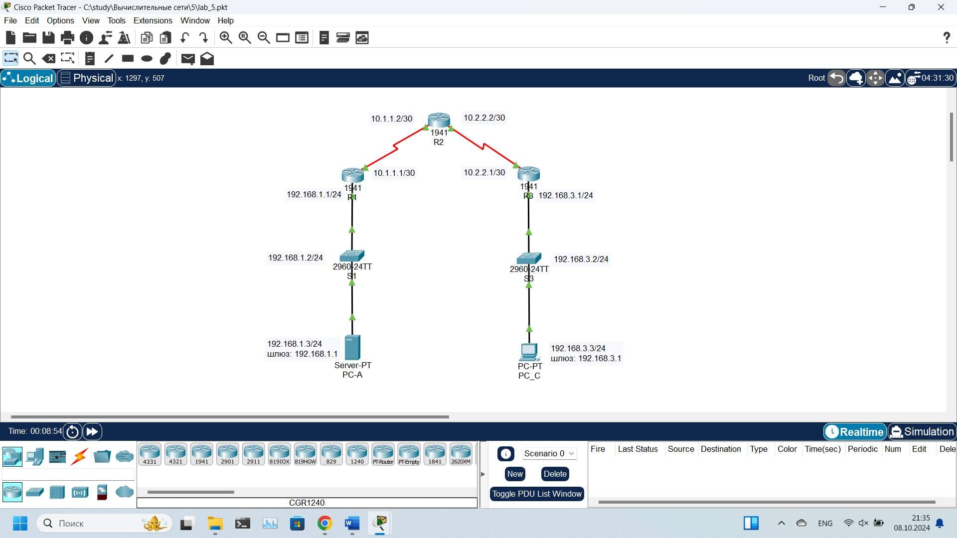

Рисунок 1 – топология сети

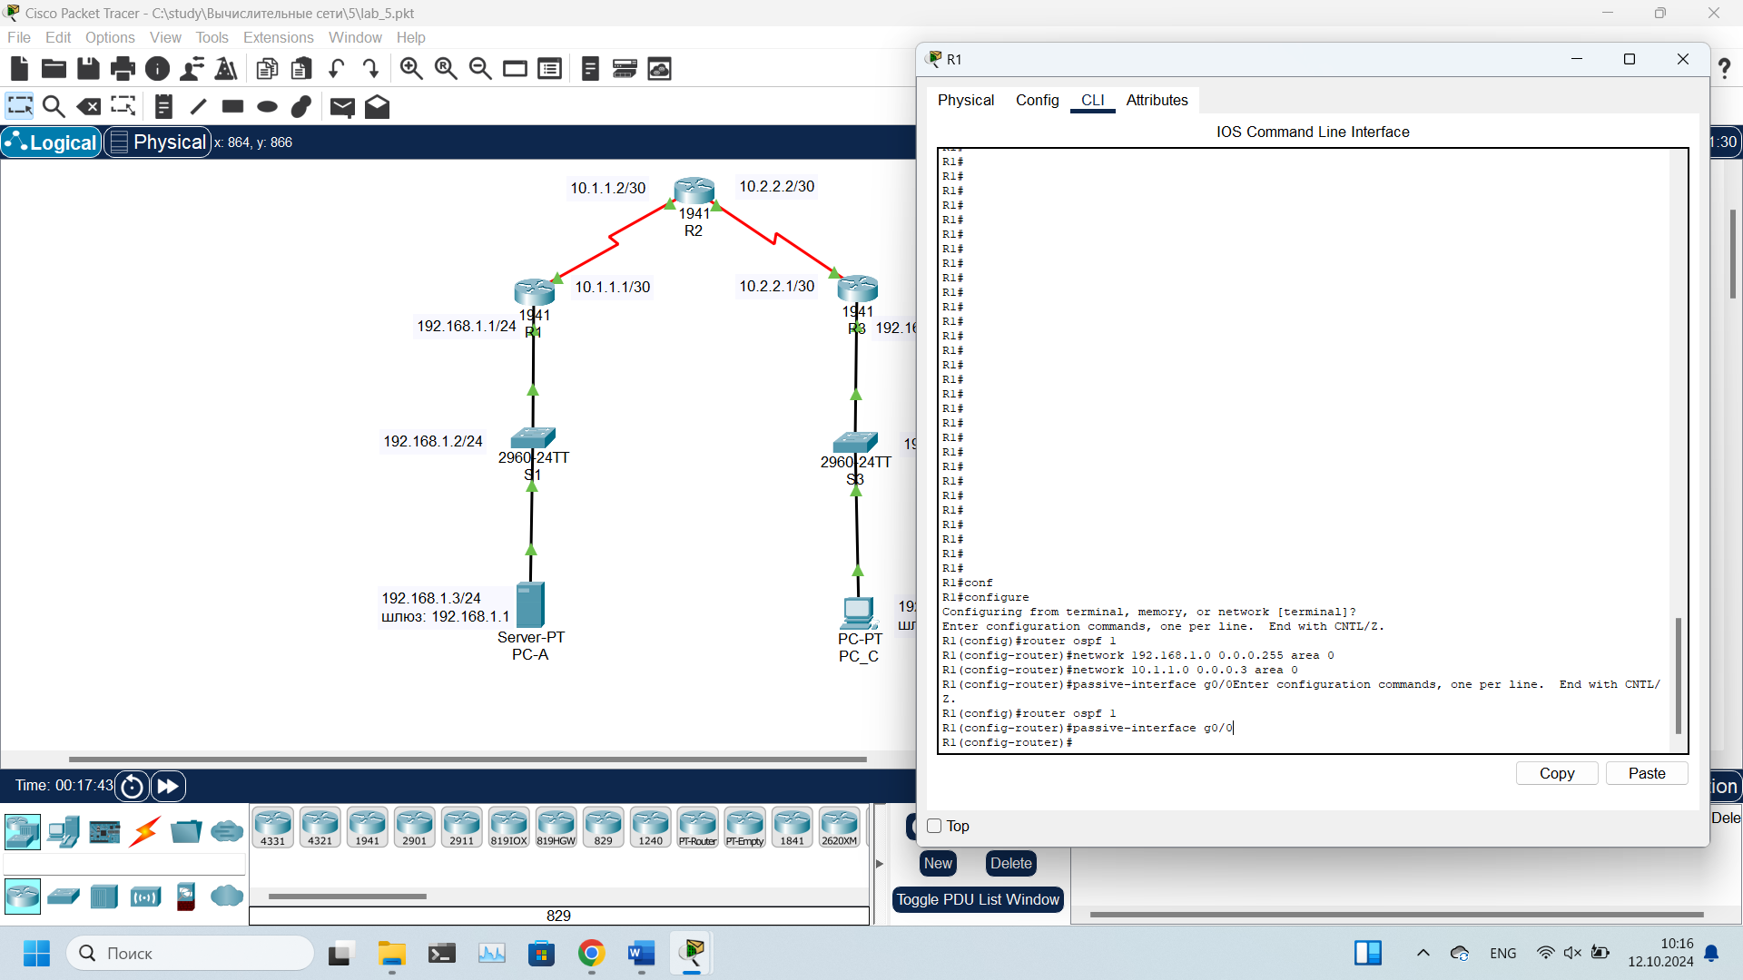

Рисунок 2 – команды которыми настраиваю ospf на роутерах

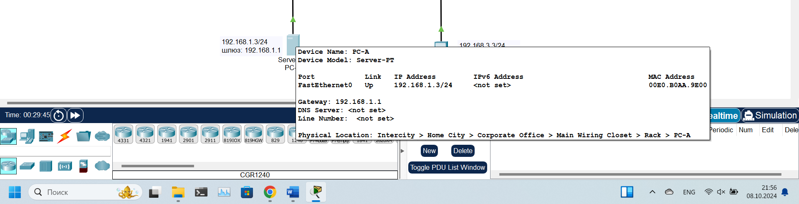

Рисунок 3 – сетевые настройки PC-A

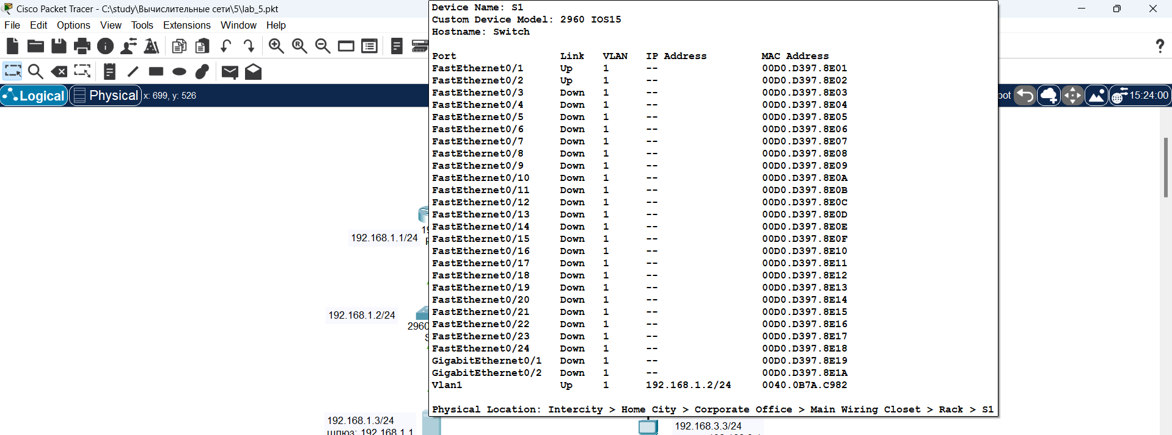

Рисунок 4 – Сетевые настройки S1

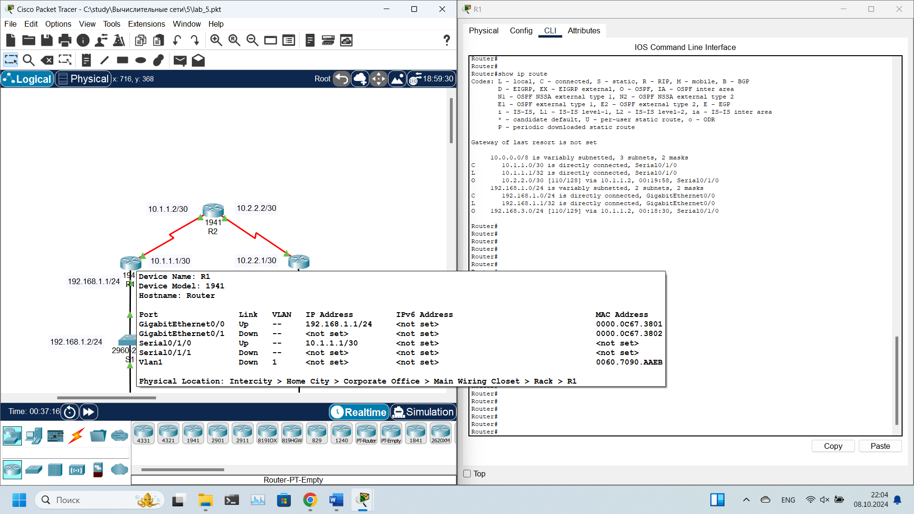

Рисунок 5– Сетевые настройки R1 (Справа таблица в маршрутизации, OSPF маршруты отмечены буковкой O)

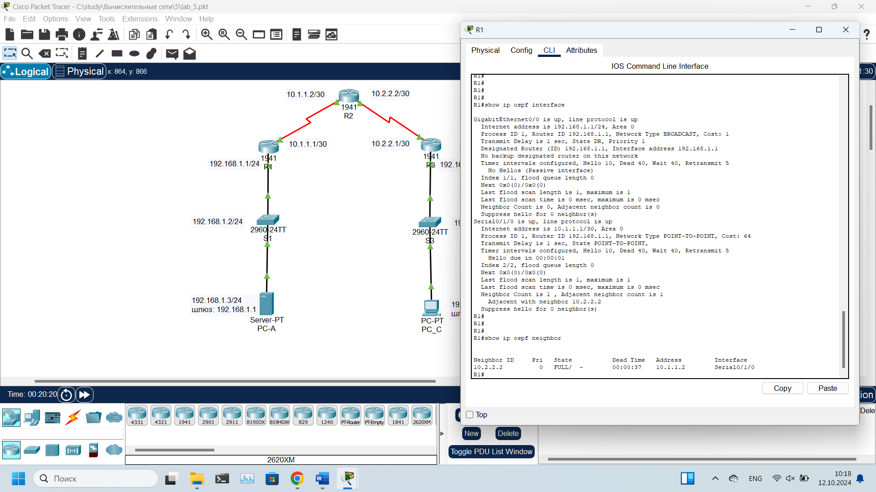

Рисунок 6– вывод команды show ip ospf interface и show ip ospf neighbor для R1

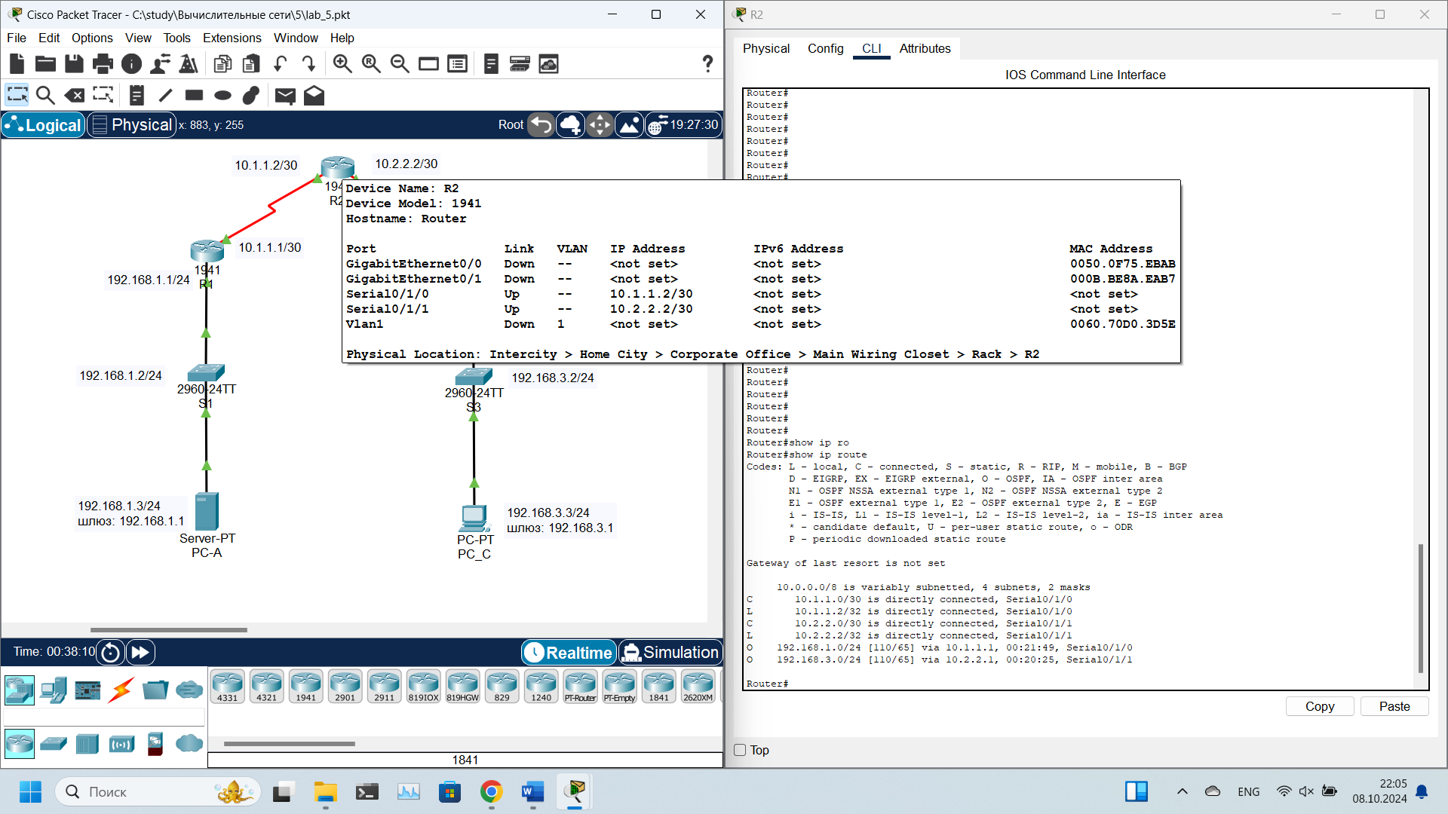

Рисунок 7 – Сетевые настройки R2 (Справа таблица в маршрутизации, OSPF маршруты отмечены буковкой O)

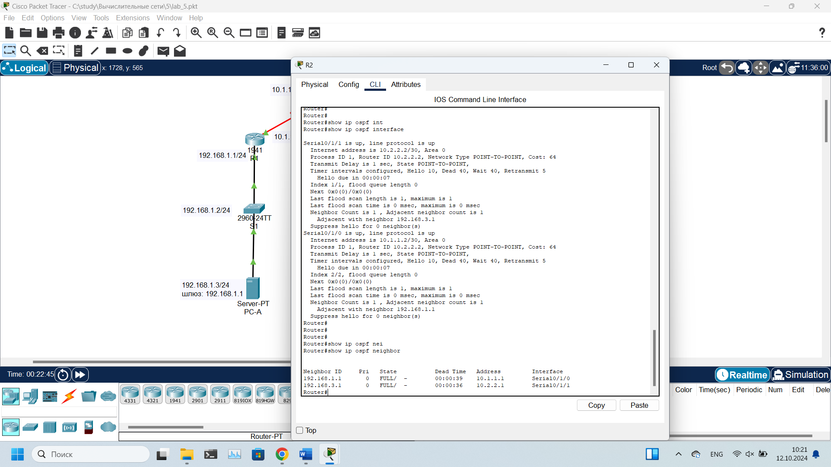

Рисунок 8– вывод команды show ip ospf interface и show ip ospf neighbor для R2

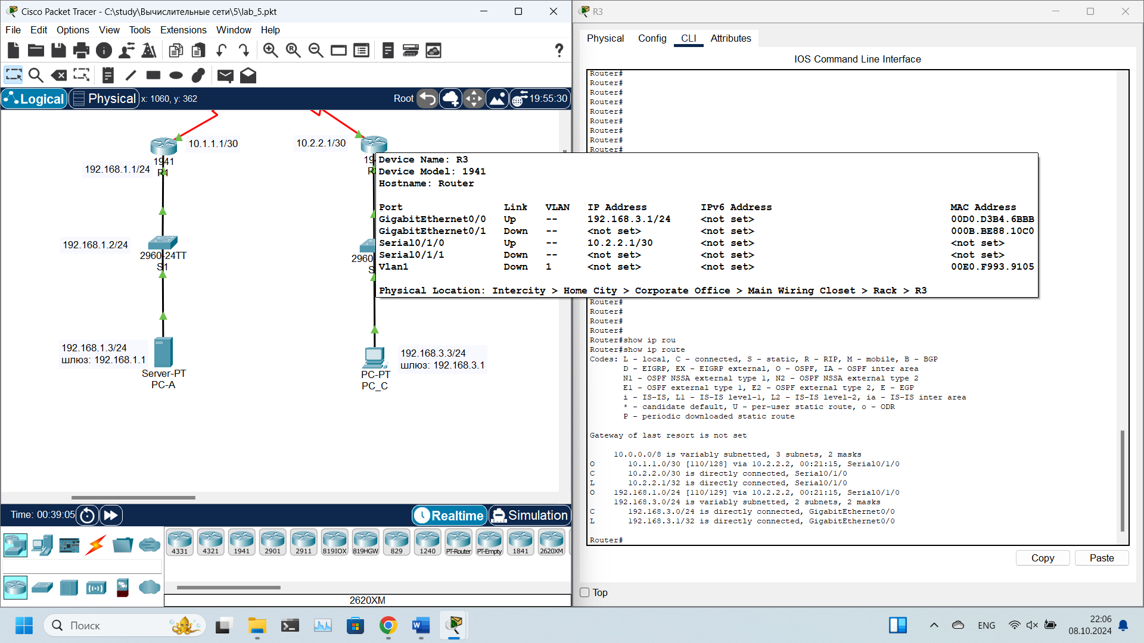

Рисунок 9– Сетевые настройки R3 (Справа таблица в маршрутизации, OSPF маршруты отмечены буковкой O)

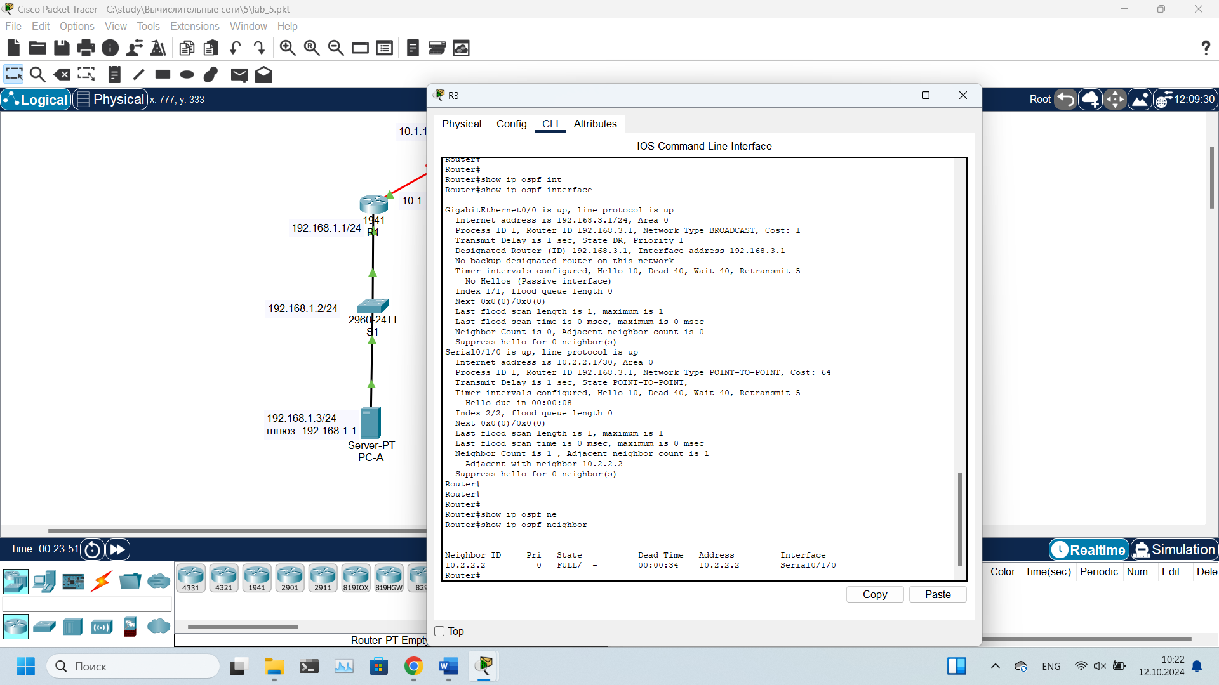

Рисунок 10– вывод команды show ip ospf interface и show ip ospf neighbor для R3

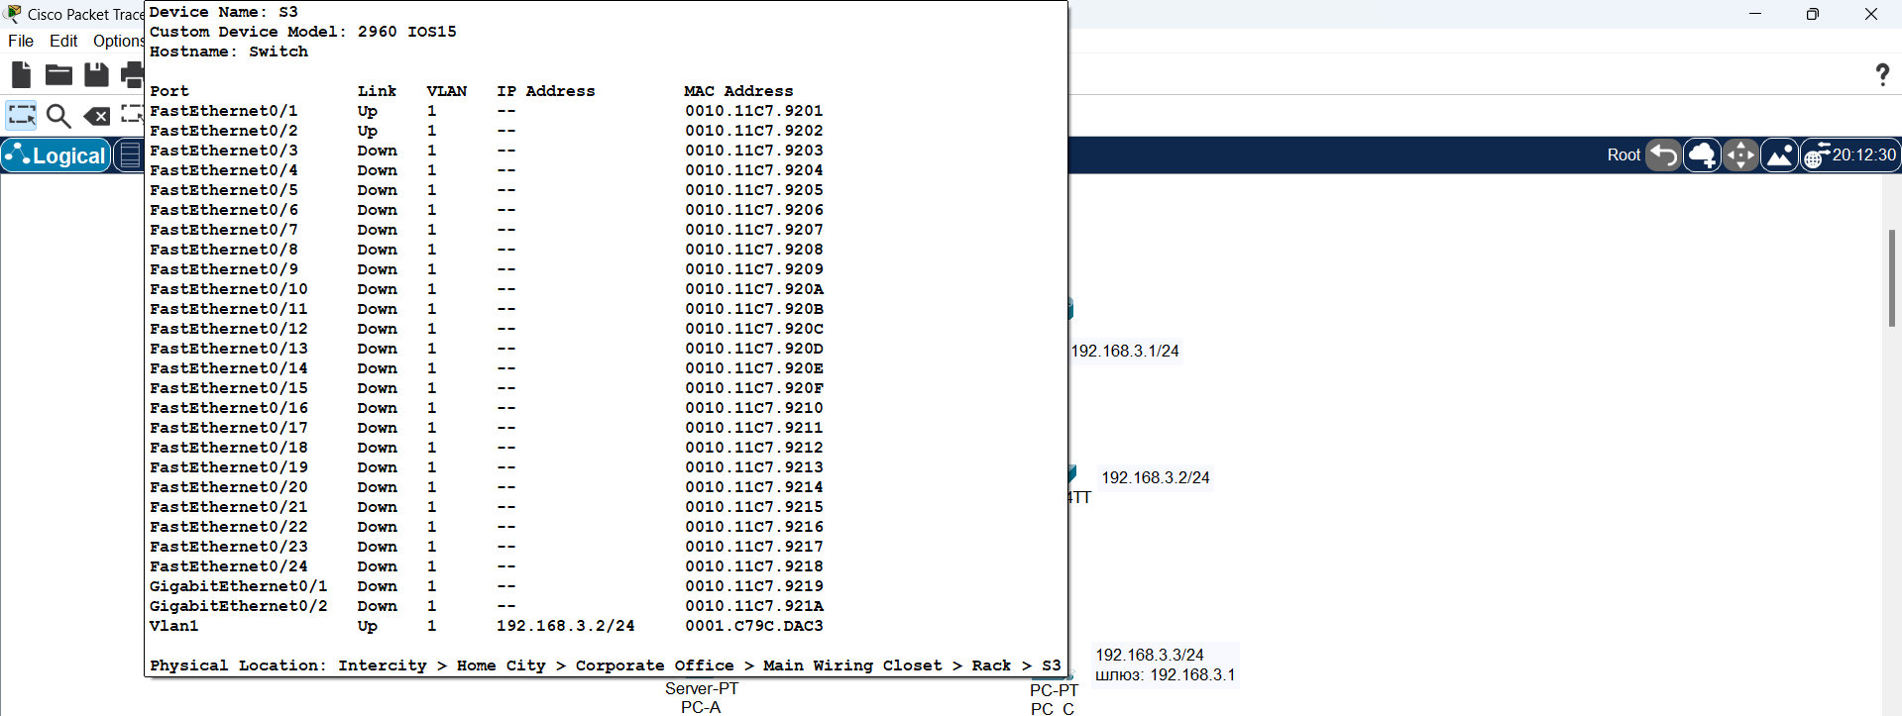

Рисунок 11– Сетевые настройки S3

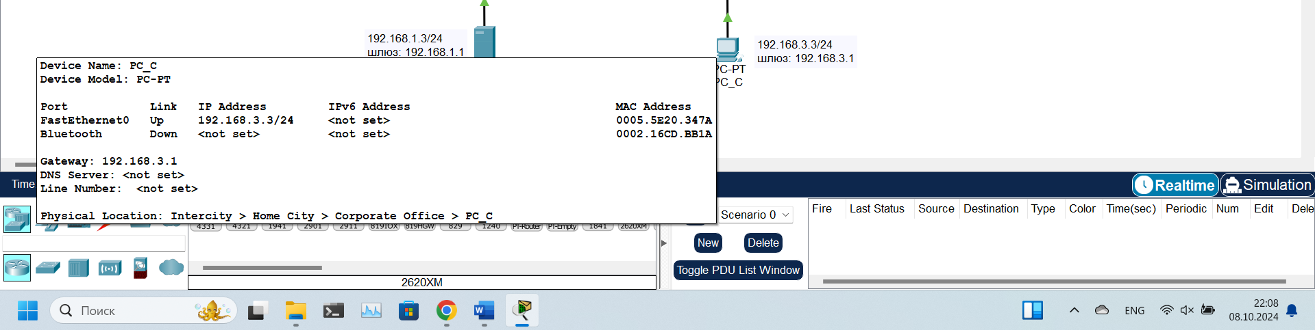

Рисунок 12– Сетевые настройки PC-C

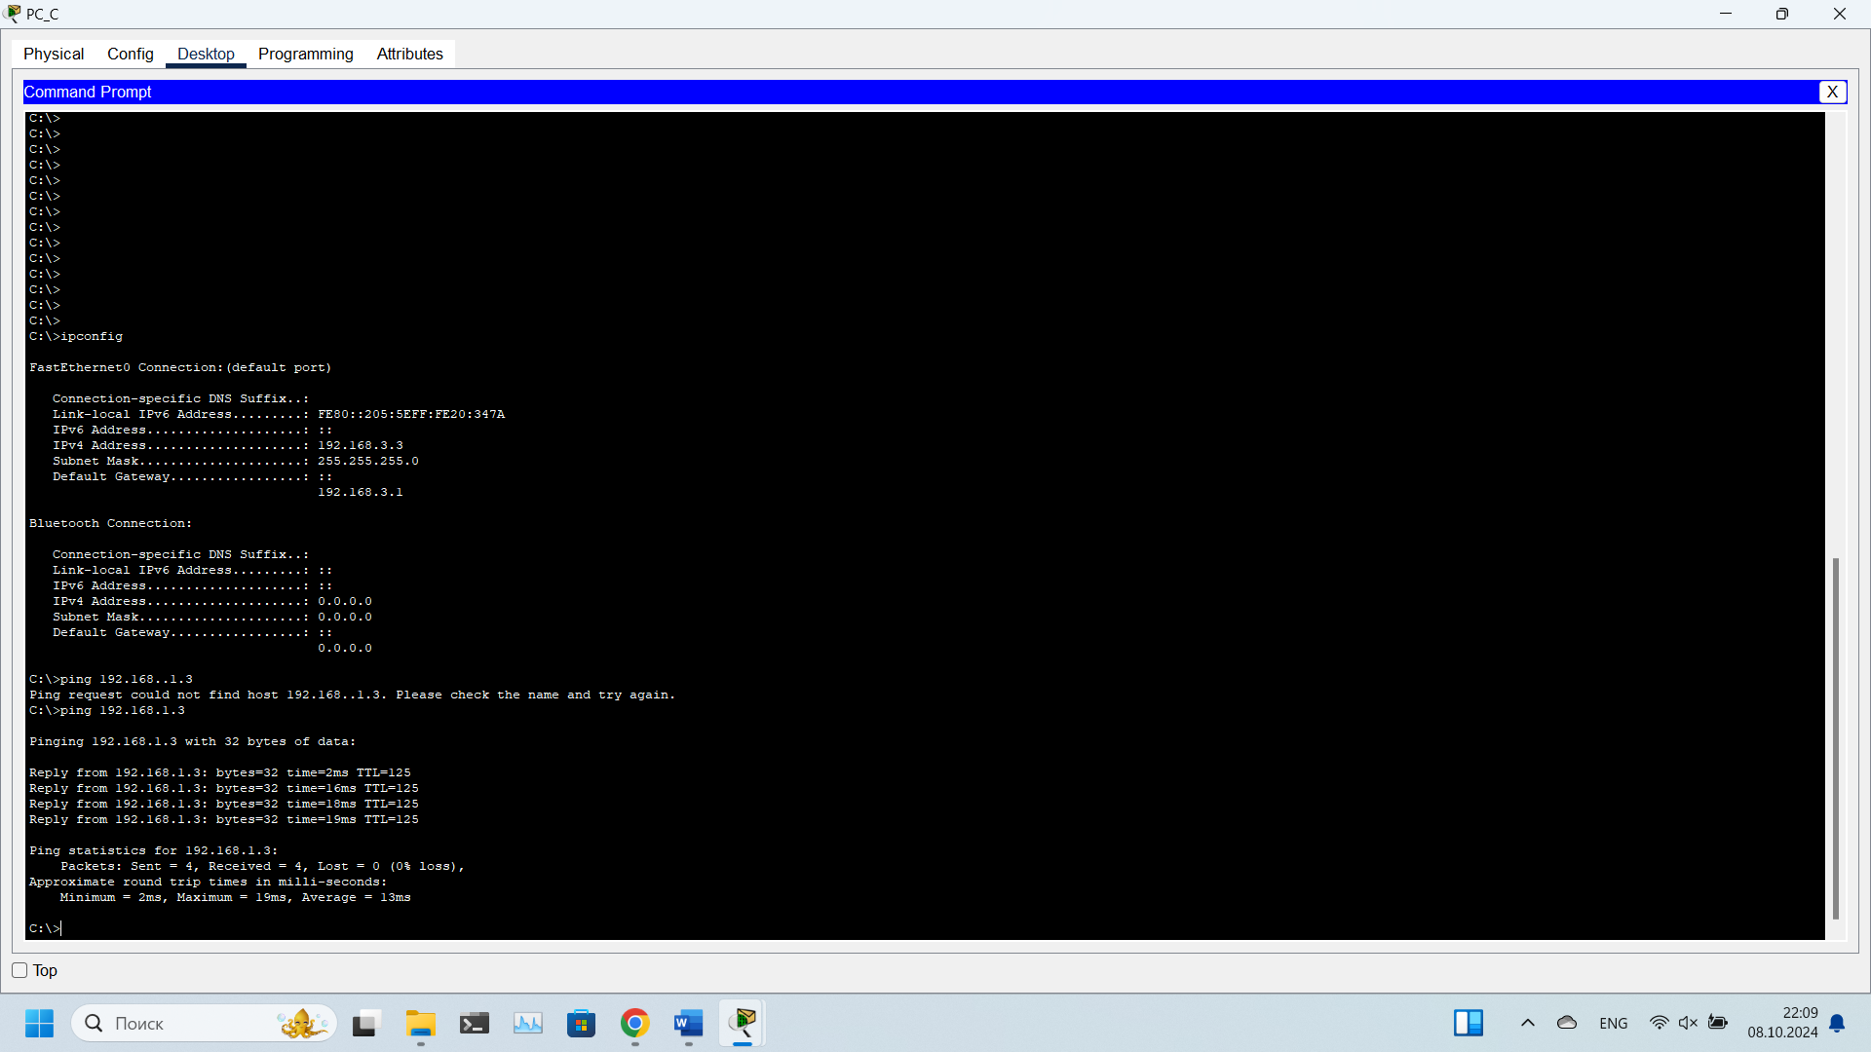

Рисунок 13 – эхо запросы от PC-C до PC-A. Как видим все работает

*Часть 2*

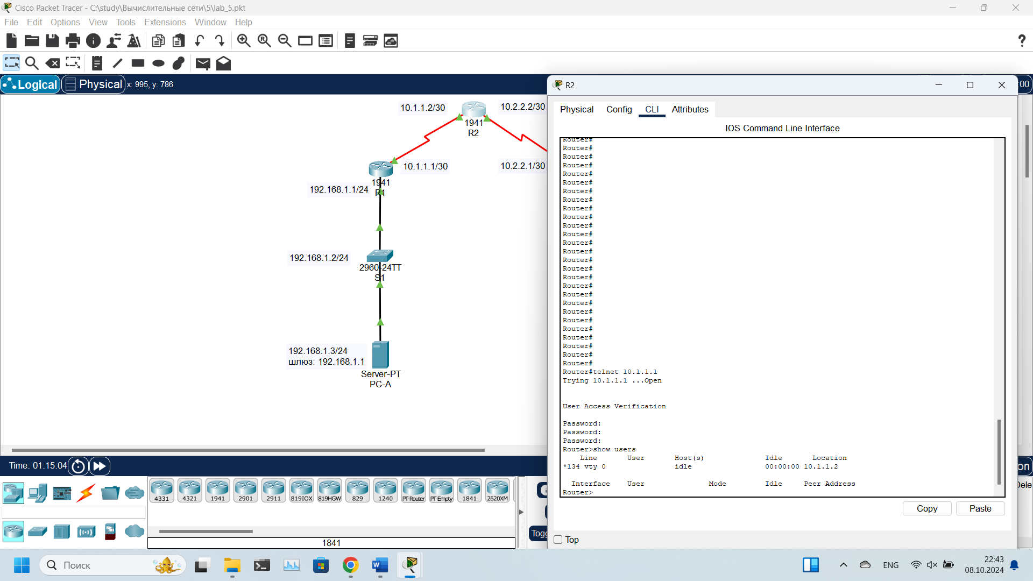

Рисунок 14 – создано активное соединение к R1 через R2 по telnet

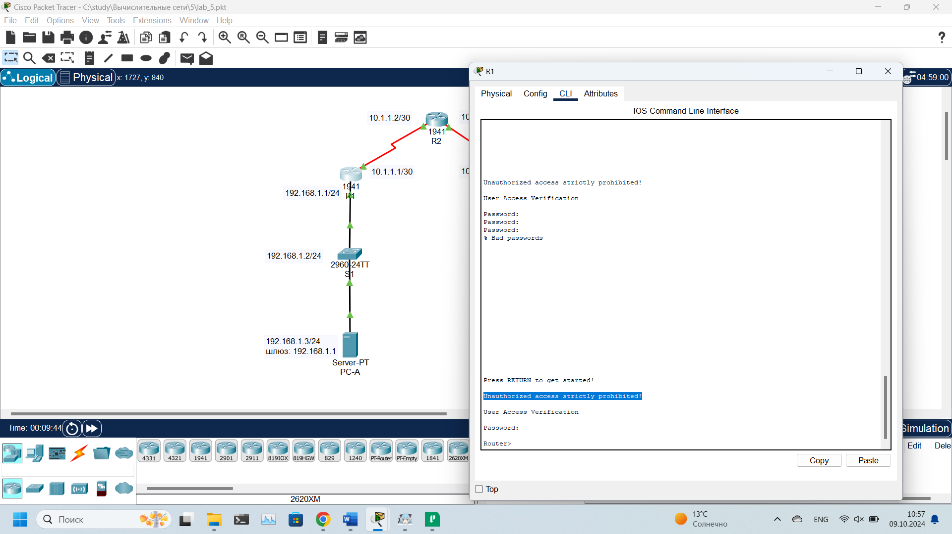

Рисунок 15 – установим баннер при входе в роутер

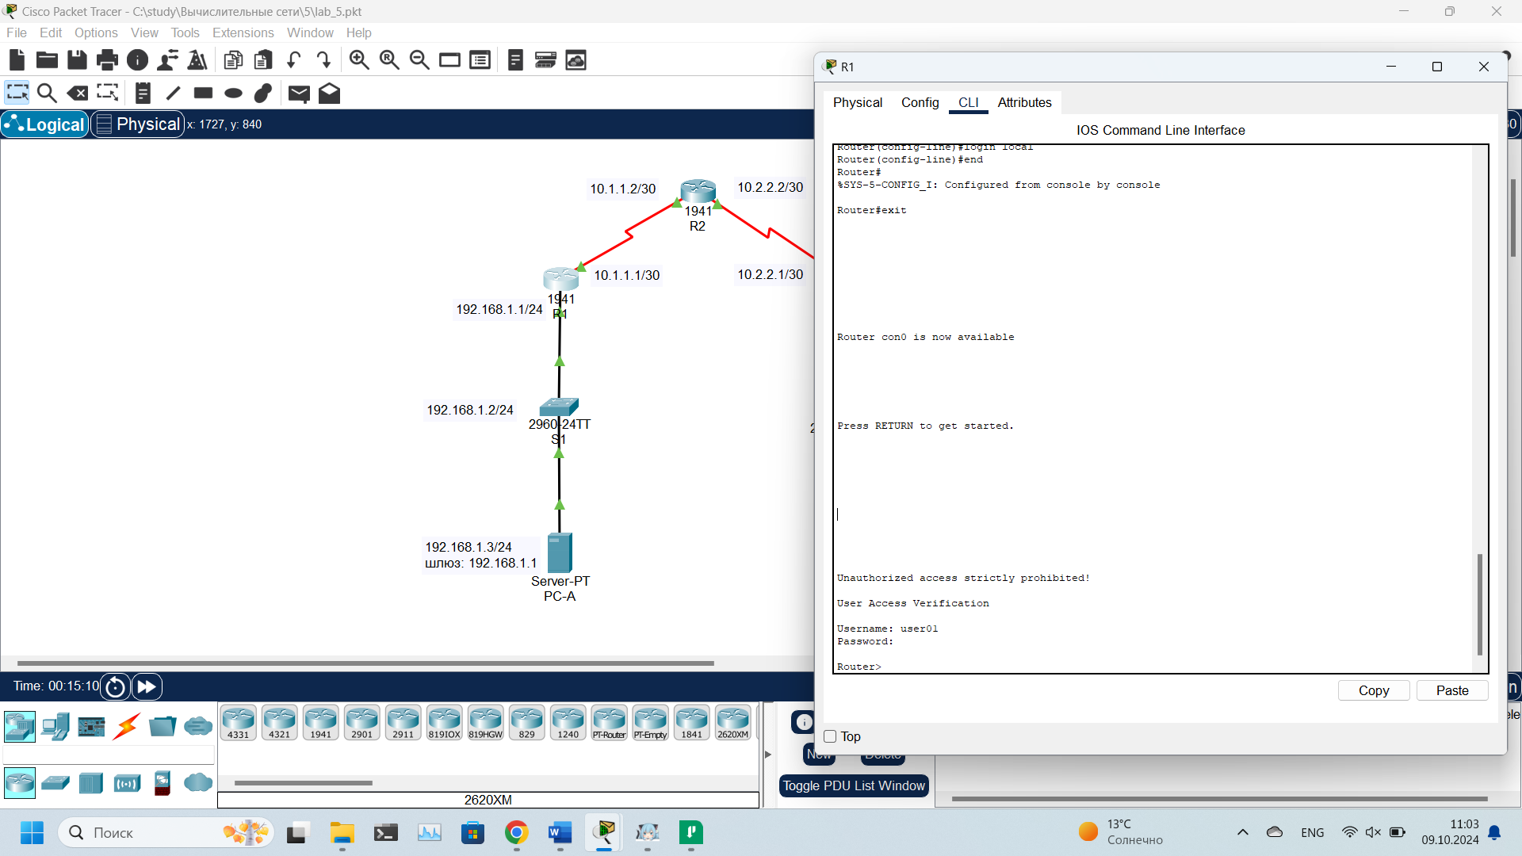

Рисунок 16 – вход под новым пользователем и его паролем

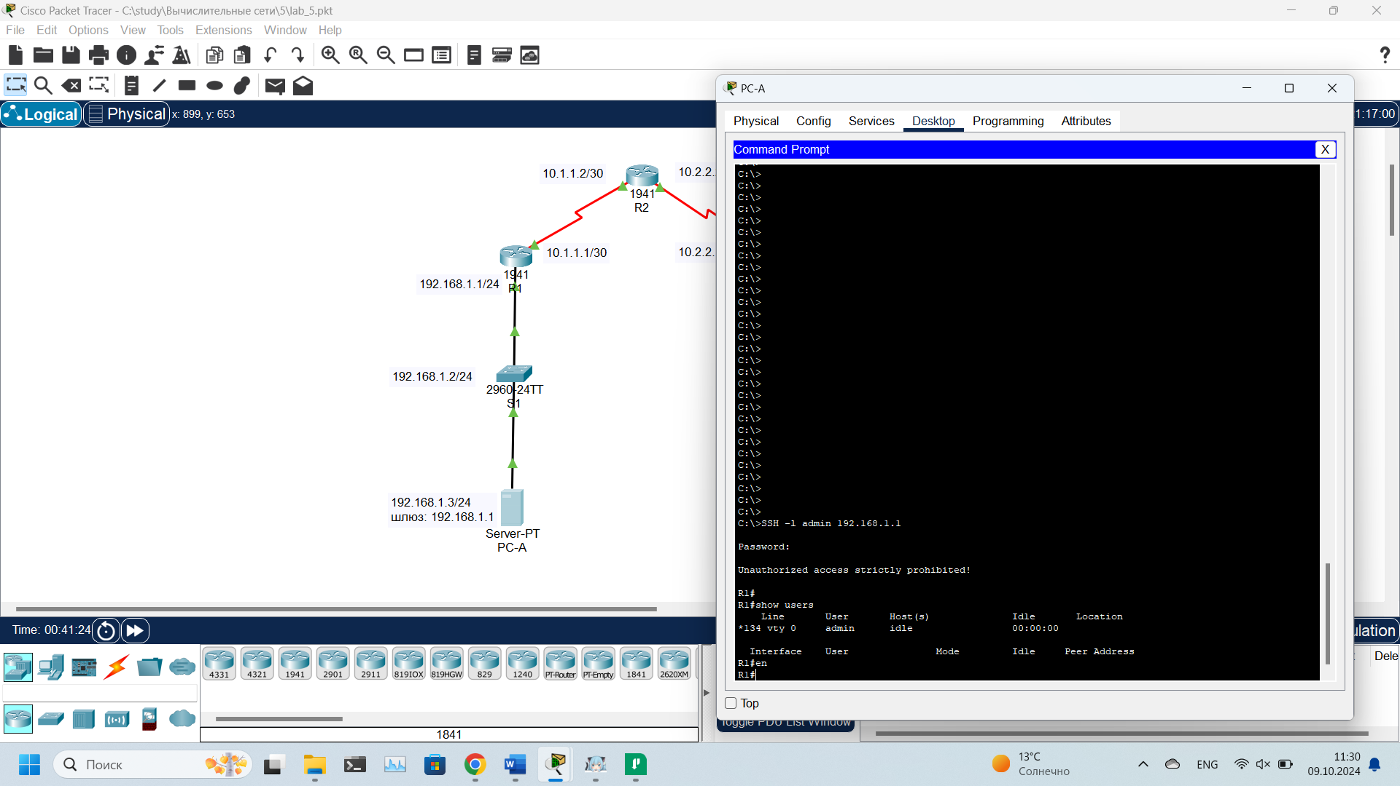

Рисунок 17 – настроим ssh и создадим подключение через командную строку